**附件三**

**中國文化大學113學年第2學期跨領域共授課程成果報告**

**（10頁為限）**

1. **課程資料**

|  |  |  |  |  |
| --- | --- | --- | --- | --- |
| 共授課程名稱  （科目代號） | 跨域社會︰永續發展與性別教育（Y732） | | | |
| 共授課程主題 | ■ 低碳永續  □ 運動休閒健康  □ 新媒體與藝文 | | | |
| 開課單位/  開課年級 | 教育學系/2年級 | | 必選修 | ■必修□選修 |
| 主要授課教師  （申請教師） | 羅逸平 | 共授教師 | 邱碧娥 |  |
| 單位系所 | 教育系 | 單位系所 | 英文系 |  |
| 職稱 | 助理教授 | 職稱 | 助理教授 |  |
| 校內分機 | 43131 | 校內分機 | 23765 |  |
| 手機 | 0937451031 | 手機 | 0953022093 |  |
| E-mail | LYP9@ulive.pccu.edu.tw | E-mail | bella_2272691@hotmail.com |  |

1. **跨領域共授課程執行結果**

|  |  |
| --- | --- |
| 跨領域共授課程理念與特色 | 請簡述本門跨領域共授課程理念與特色  本課程「永續發展與性別教育」聚焦於聯合國永續發展目標（SDGs）中的性別平等與女性賦權議題，並透過多元分析與實踐活動，引導學生理解性別平等對社會與環境的影響。在跨領域共授的課程設計中，將結合英文系教師的專業，以語言與文化的視角深化學生對性別與永續發展的理解，並提升跨文化溝通能力。  本課程透過跨領域共授，結合教育、語言與文化視角，探討性別平等與永續發展的關聯性。課程特色包括雙語授課與文本分析，培養學生閱讀與討論跨文化性別意識，比較不同語言與文化如何形塑性別觀點；影像與媒體分析，透過電影與廣告檢視性別與永續發展議題的語言表達；以及專題實作與行動倡議。此課程不僅深化學生對性別與永續發展的理解，也強化其跨文化溝通與批判思考能力，成為具備全球視野的行動者。 |
| 共備設計跨領域課程及共同授課方式 | 請簡述本門跨領域共授課程如何共備設計，哪幾週進行共同授課、共同授課內容與方式等   1. 共備設計    1. 雙語授課：關鍵概念與國際文本（如CEDAW、SDGs報告）將採取中英對照教學，培養學生的學術英文與全球性議題理解能力。    2. 文本分析與跨文化討論：提供不同文化語境下的性別表述文本，引導學生進行比較與批判性思考。    3. 影像與媒體分析：透過電影、廣告、新聞報導等媒體素材，探討語言與文化如何形塑性別認知，並鼓勵學生運用學習內容進行創作或行動倡議。    4. 專題實作與行動倡議：學生將合作完成跨語言性別倡議專案，例如設計雙語性別平等推廣活動，或在社群媒體發起相關討論。   （二）共同授課週次和日期  第1週、第4週、第6週、第8週、第9週、第11週、  （三）共同授課內容  本課程採取跨領域共備方式，由性別與教育領域教師與英文系教師共同規劃與授課，透過跨學科視角，深化學生對性別平等與永續發展議題的理解與實踐。  第1週性別平等教育的國際視角：介紹CEDAW（消除對婦女一切形式歧視公約）與SDG5（性別平等與女性賦權）、比較不同文化對性別平等的詮釋與挑戰  第4週影像中的性別意識：分析不同語言文化中的性別敘事（如迪士尼動畫vs.亞洲影視）、觀看並比較性別議題相關影片，探討其語言與文化影響  第6週性別與社群媒體：分析社群媒體如何影響性別與永續發展觀點、比較不同國家的性別議題社群運動（例如：#MeToo vs. 亞洲性別運動）  第8週性別的語言溝通：探討語言如何形塑性別意識，如性別歧視詞彙、代名詞使用、職稱問題、比較英語與中文的性別表達差異，分析跨文化溝通中的性別挑戰  第9週性別與文化習俗：探討不同文化中的性別角色與家庭結構、討論語言在性別與文化規範中的影響（例如：「賢妻良母」vs."working mother"）  第11週性別與職場永續發展：分析不同國家職場中的性別平等挑戰，如薪資差距、玻璃天花板效應、探討職場語言如何影響性別角色（例如：「領導者」與「支持者」的語言使用） |
| 預期學習成效之達成情形 | 請條列說明本門跨領域共授課程的預期學習成效之達成情形（兼重量化與質性，例如：問卷前後測結果、學習單、學生作業品質及學習表現等）  （一）學習動機提升  根據課程施行前後所施測之ARCS學習動機量表（涵蓋注意力 Attention、相關性 Relevance、自信 Confidence、滿意度 Satisfaction 四個向度），學生整體學習動機顯著提升。前測平均總分為 3.42（滿分5分），後測提升至 4.18，其中以「相關性」與「滿意度」兩構面提升最為明顯，顯示課程內容與學生生活經驗高度連結，並能激發其學習成就感。  （二）跨文化文本分析與雙語表達能力增強  在課堂文本閱讀與討論中，學生能逐步理解並使用與性別平權與永續發展相關的英文詞彙，如 gender equity, empowerment, sustainability, intersectionality 等。小組討論與課堂活動中，學生展現出能夠以雙語（中文與英文）進行基本概念詮釋與觀點分享的能力。  （三）媒體素養與批判思維能力提升  透過影像與媒體文本分析（如社群媒體宣傳、廣告與短片），學生學會識別性別再現與偏見的語言與視覺策略。在分析作業中，學生能主動指出文化脈絡下的性別刻板印象與權力再製，顯示出其批判性閱讀與詮釋能力明顯增強。  （四）專題實作表現具多元創意與社會關懷意識  學生以小組為單位，完成「性別與永續倡議」行動專題，，展現高度的議題關注與創意行動力。多數專題能具體連結本地社會議題，並提出具可行性的推廣建議，反映學生已具備初步社會實踐能力。  （五）課堂參與與學習回饋表現積極  根據期末課堂回饋問卷，超過90%學生表示對於性別與永續議題的理解「顯著提升」或「有明顯進展」，並指出本課程「使其意識到語言、文化與社會議題之間的連結」。 |
| 您觀察到學生的改變 | 教師１姓名之觀察  從教育系教師的觀察來看，學生在課程初期對於性別平等與永續發展的議題多半停留在直觀印象與日常經驗層次，但經過文本導讀、影像分析與小組討論後，逐漸能從制度、文化與語言的結構性觀點進行思考。尤其在進行媒體文本分析與行動倡議專題時，學生展現出更強的批判性思維與社會關懷能力，不再僅以「對或錯」、「應不應該」來評論性別議題，而是能主動連結其所處的生活脈絡，提出多元觀點與可能的實踐策略。例如，有學生在討論「社群媒體與性別再現」時，從自身使用Instagram的經驗出發，分析性別標籤與演算法如何影響自我認同與社會期待，展現其由個人經驗上升至社會文化批判的能力。  教師２姓名之觀察 (依授課教師數增列)  英文系教師則觀察到，學生在語言運用與文本詮釋方面有顯著的進步。課程初期，有部分學生對於英語性別詞彙感到陌生，缺乏運用信心，但隨著課程中持續的關鍵詞導入與中英對照文本閱讀，學生逐漸能熟悉並使用如 gender stereotype, empowerment, inclusivity, intersectionality 等詞彙來進行論述。特別是在小組討論階段，學生能夠運進行跨文化語境下的比較與反思，展現其語言掌握與文化思辨能力的高度結合。 |
| 授課教師自我反思 | 教師１姓名之反思  在此次跨領域共授課程中，深刻體會到語言教學與性別教育結合所帶來的多層次學習可能性。以往在教授性別與教育議題時，學生多聚焦於在地經驗或教育制度的性別不平等現象，然而透過英文系教師的加入，學生開始關注更廣泛的語境與跨文化議題，思維也更具全球性與批判性。特別是在文本分析活動中，學生不僅學會辨識語言如何建構性別，也開始反思母語中的性別權力關係，這是以往單一領域教學較難達成的深度學習。  教師２姓名之反思 (依授課教師數增列)  參與本課程的共授經驗，讓我重新思考語言教學的社會實踐性。以往在英文課程中引導學生學習專業詞彙與文本時，常因缺乏真實語境與議題連結，學生學得較為表層；然而在此次課程中，性別與永續發展議題提供了真實而具挑戰性的學習背景，學生學的不只是單字與句型，而是如何在語言中思考權力與不平等、如何以語言發聲與倡議。這樣的學習經驗不僅豐富了學生的語言素養，也讓我作為教師重新確認語言學習與公民教育之間的緊密連結。 |

1. 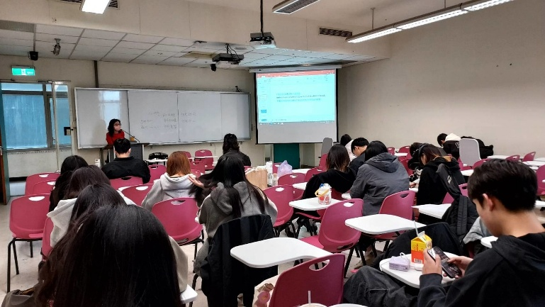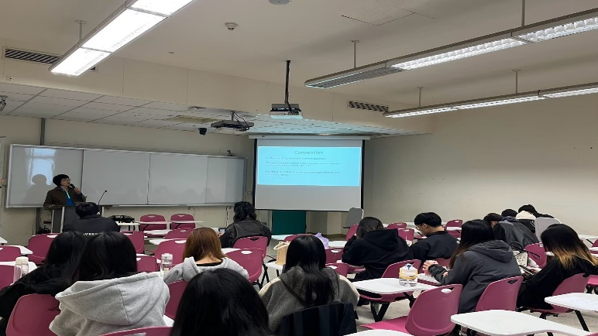**共同授課**之**課堂活動、學生互動（請提供5-6張圖片或影片連結，並簡要說明內容）**

|  |  |
| --- | --- |
|  | 說明：教育系羅老師講解課程內容 |
|  | 說明：英文系邱老師介紹性別相關英文用詞 |

|  |  |  |
| --- | --- | --- |
| 課程活動產出_AI 生成性別友善廁所之圖像 | | |
|  |  |  |